a.wireshark包捕获截图
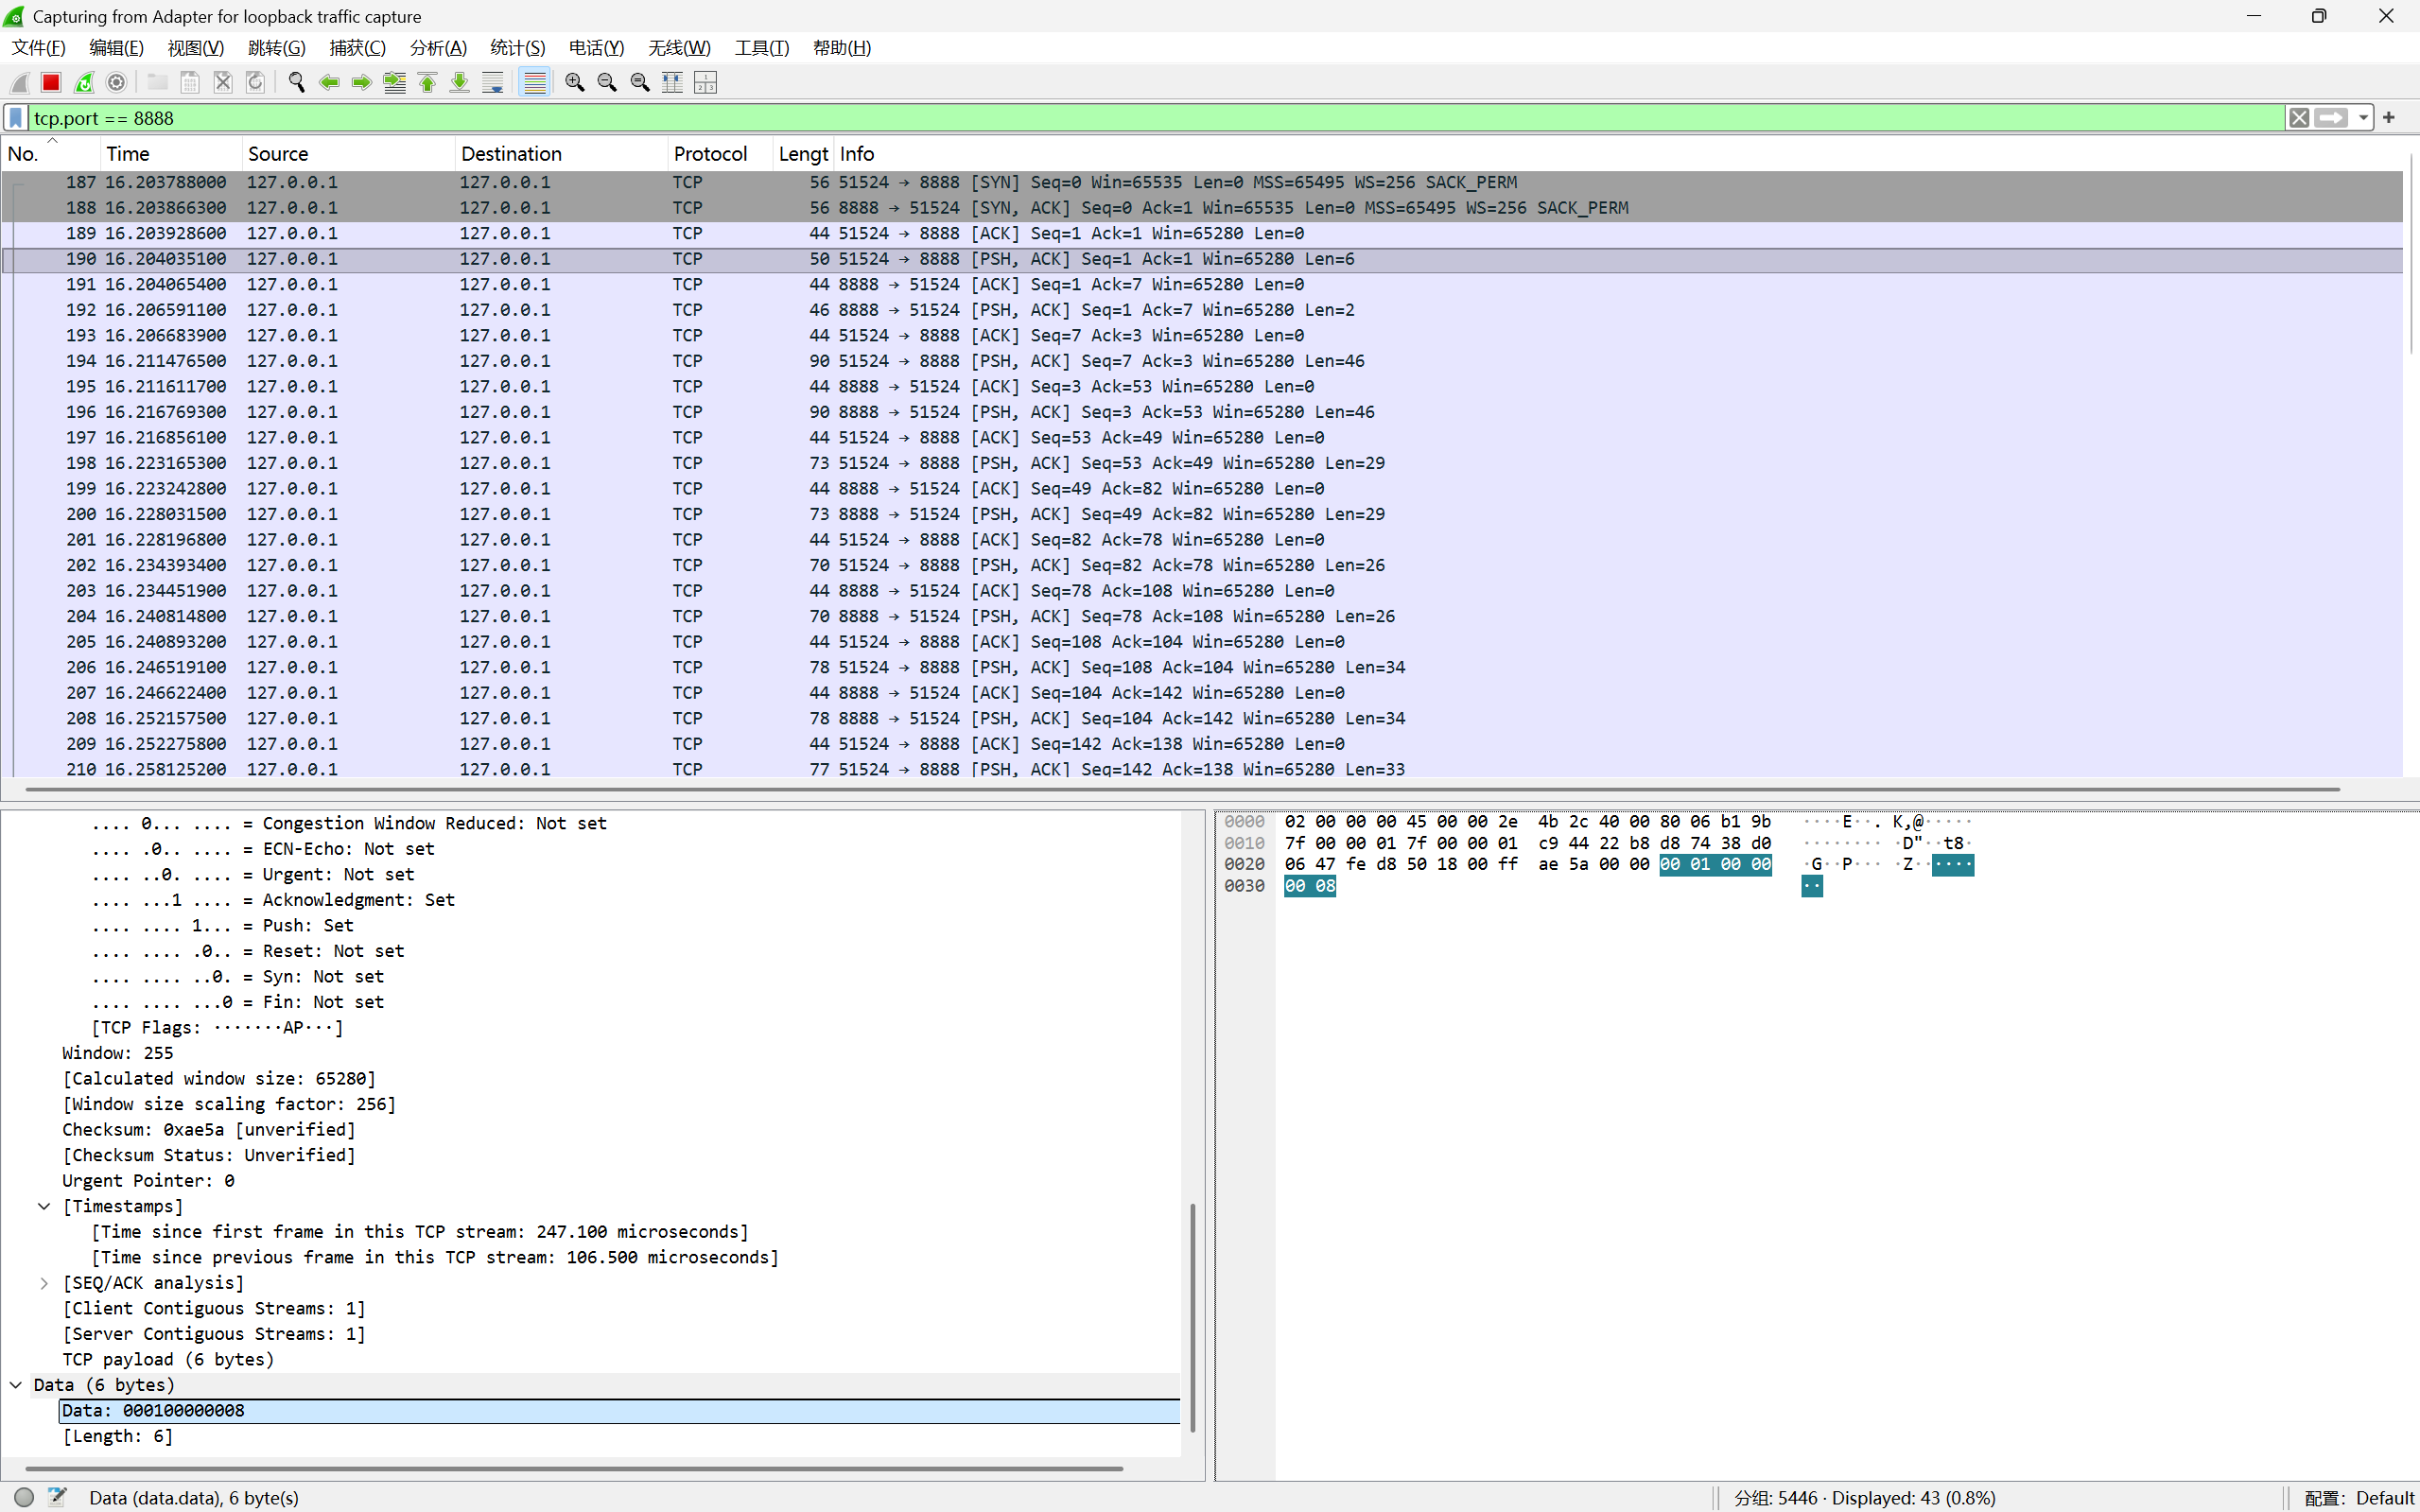
图表 1 Initialization
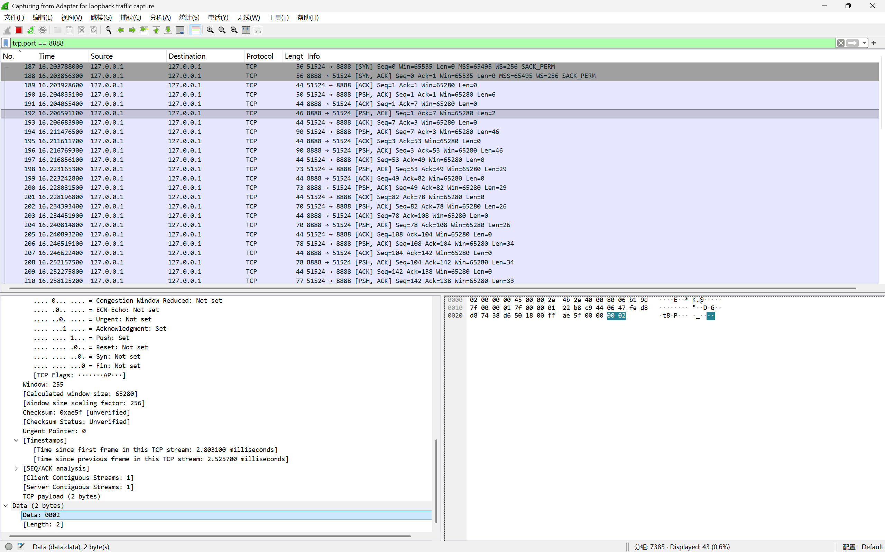
图表 2 Agree
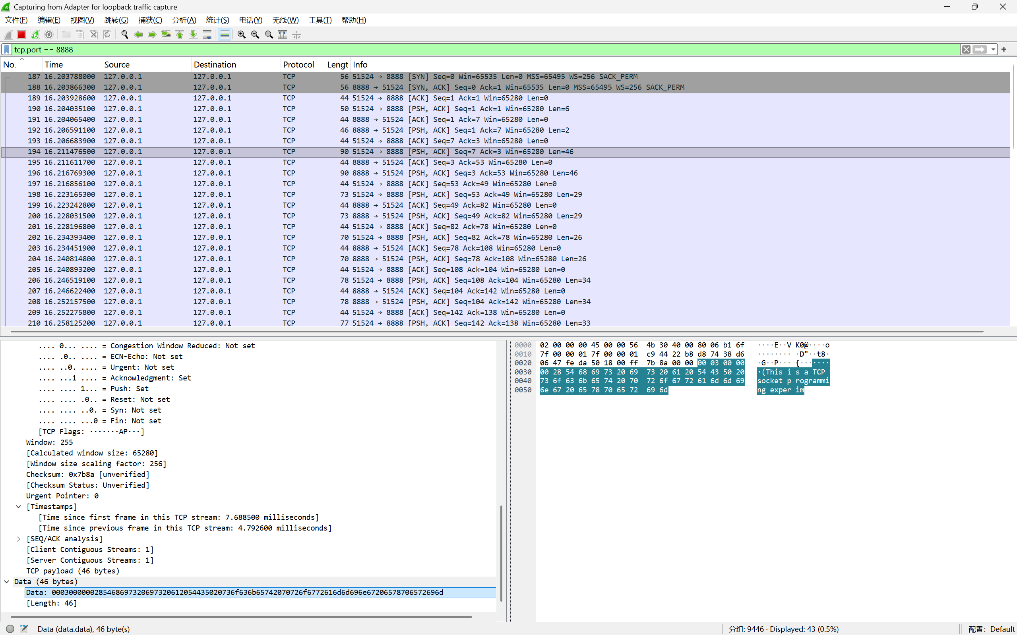
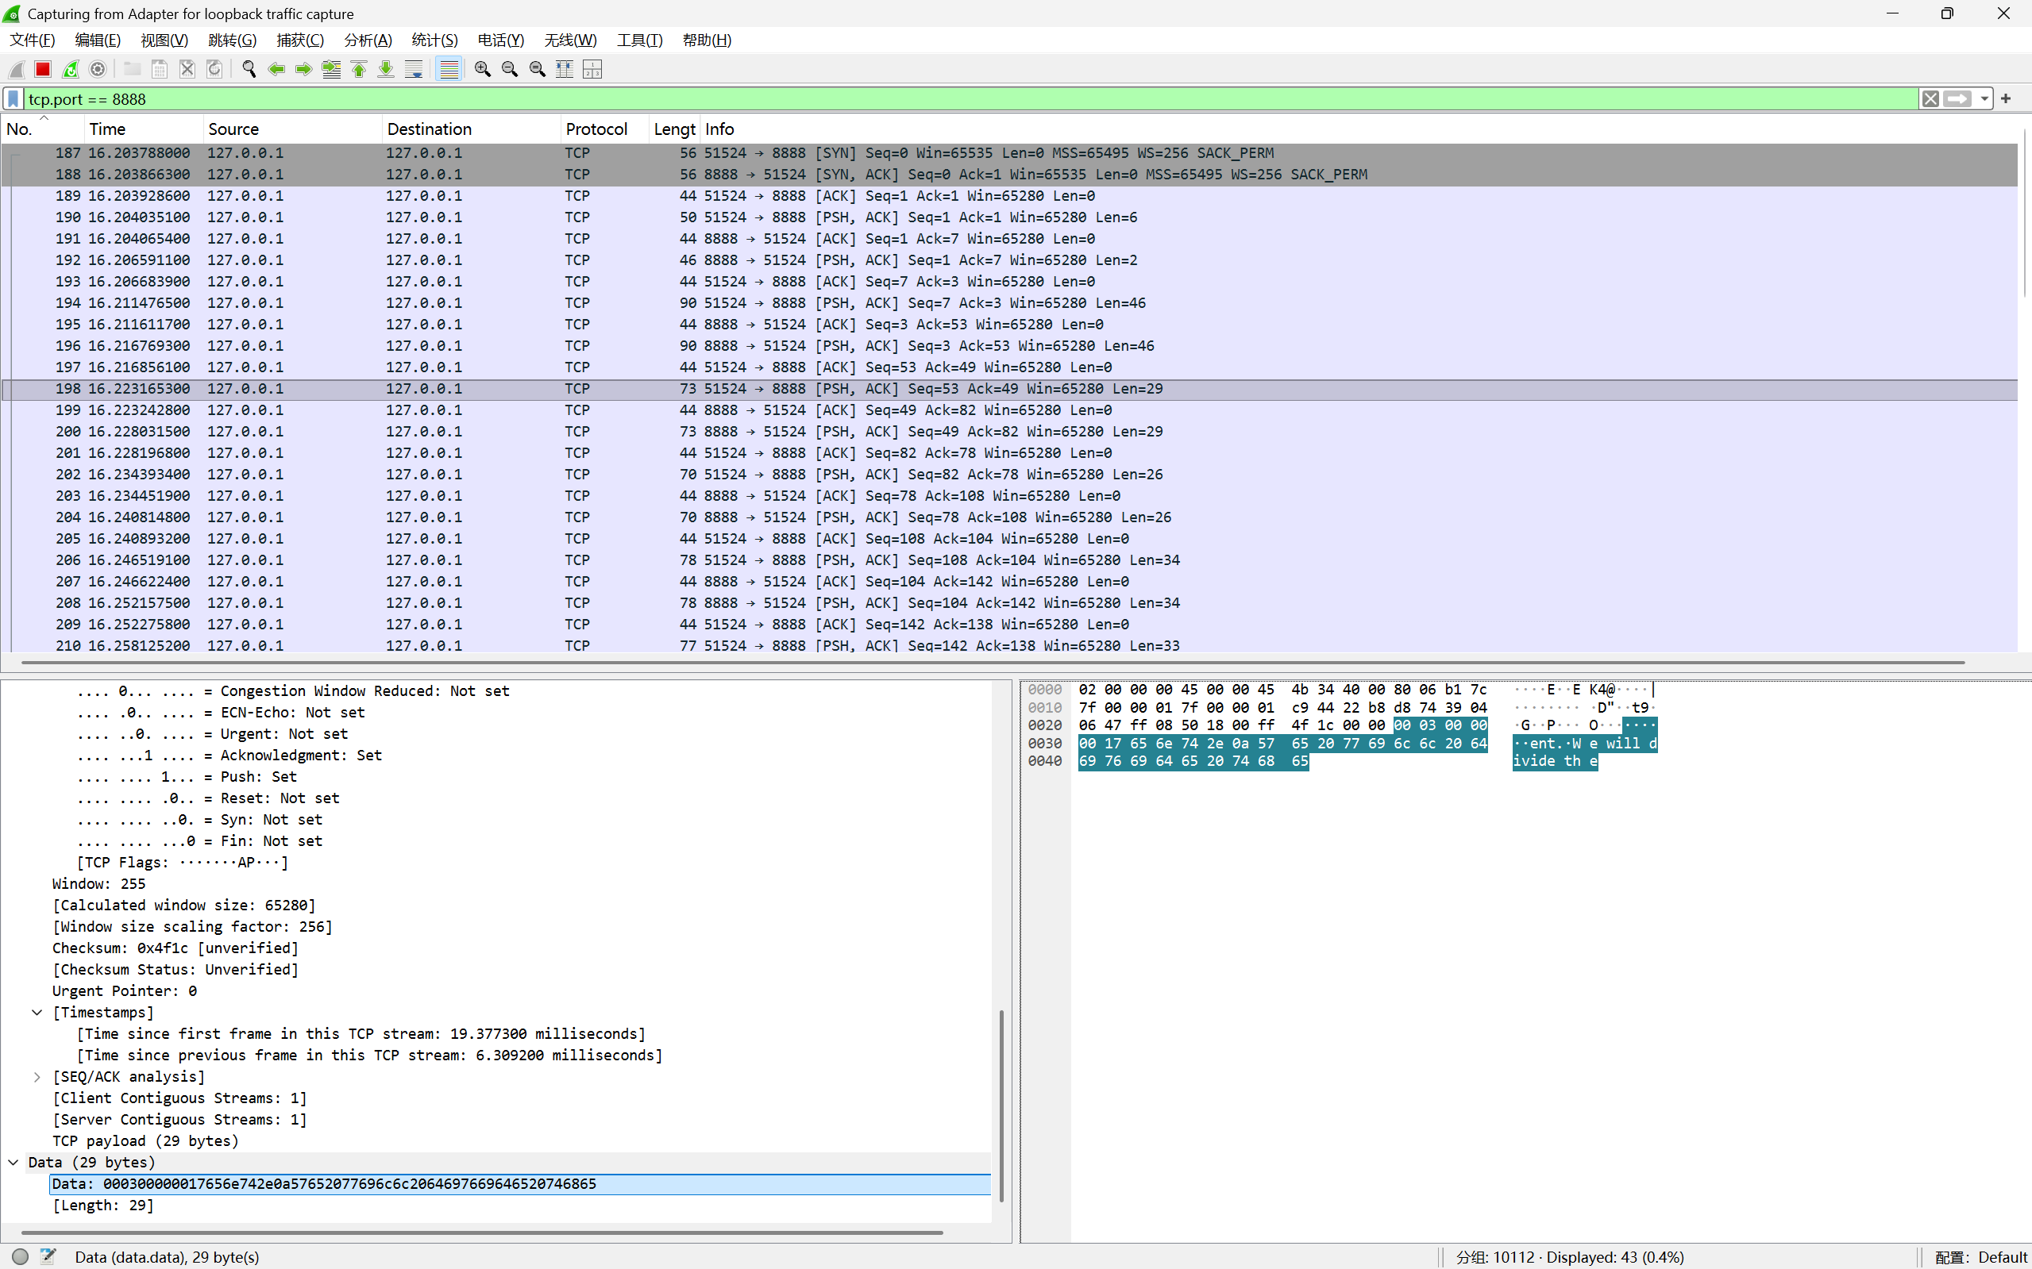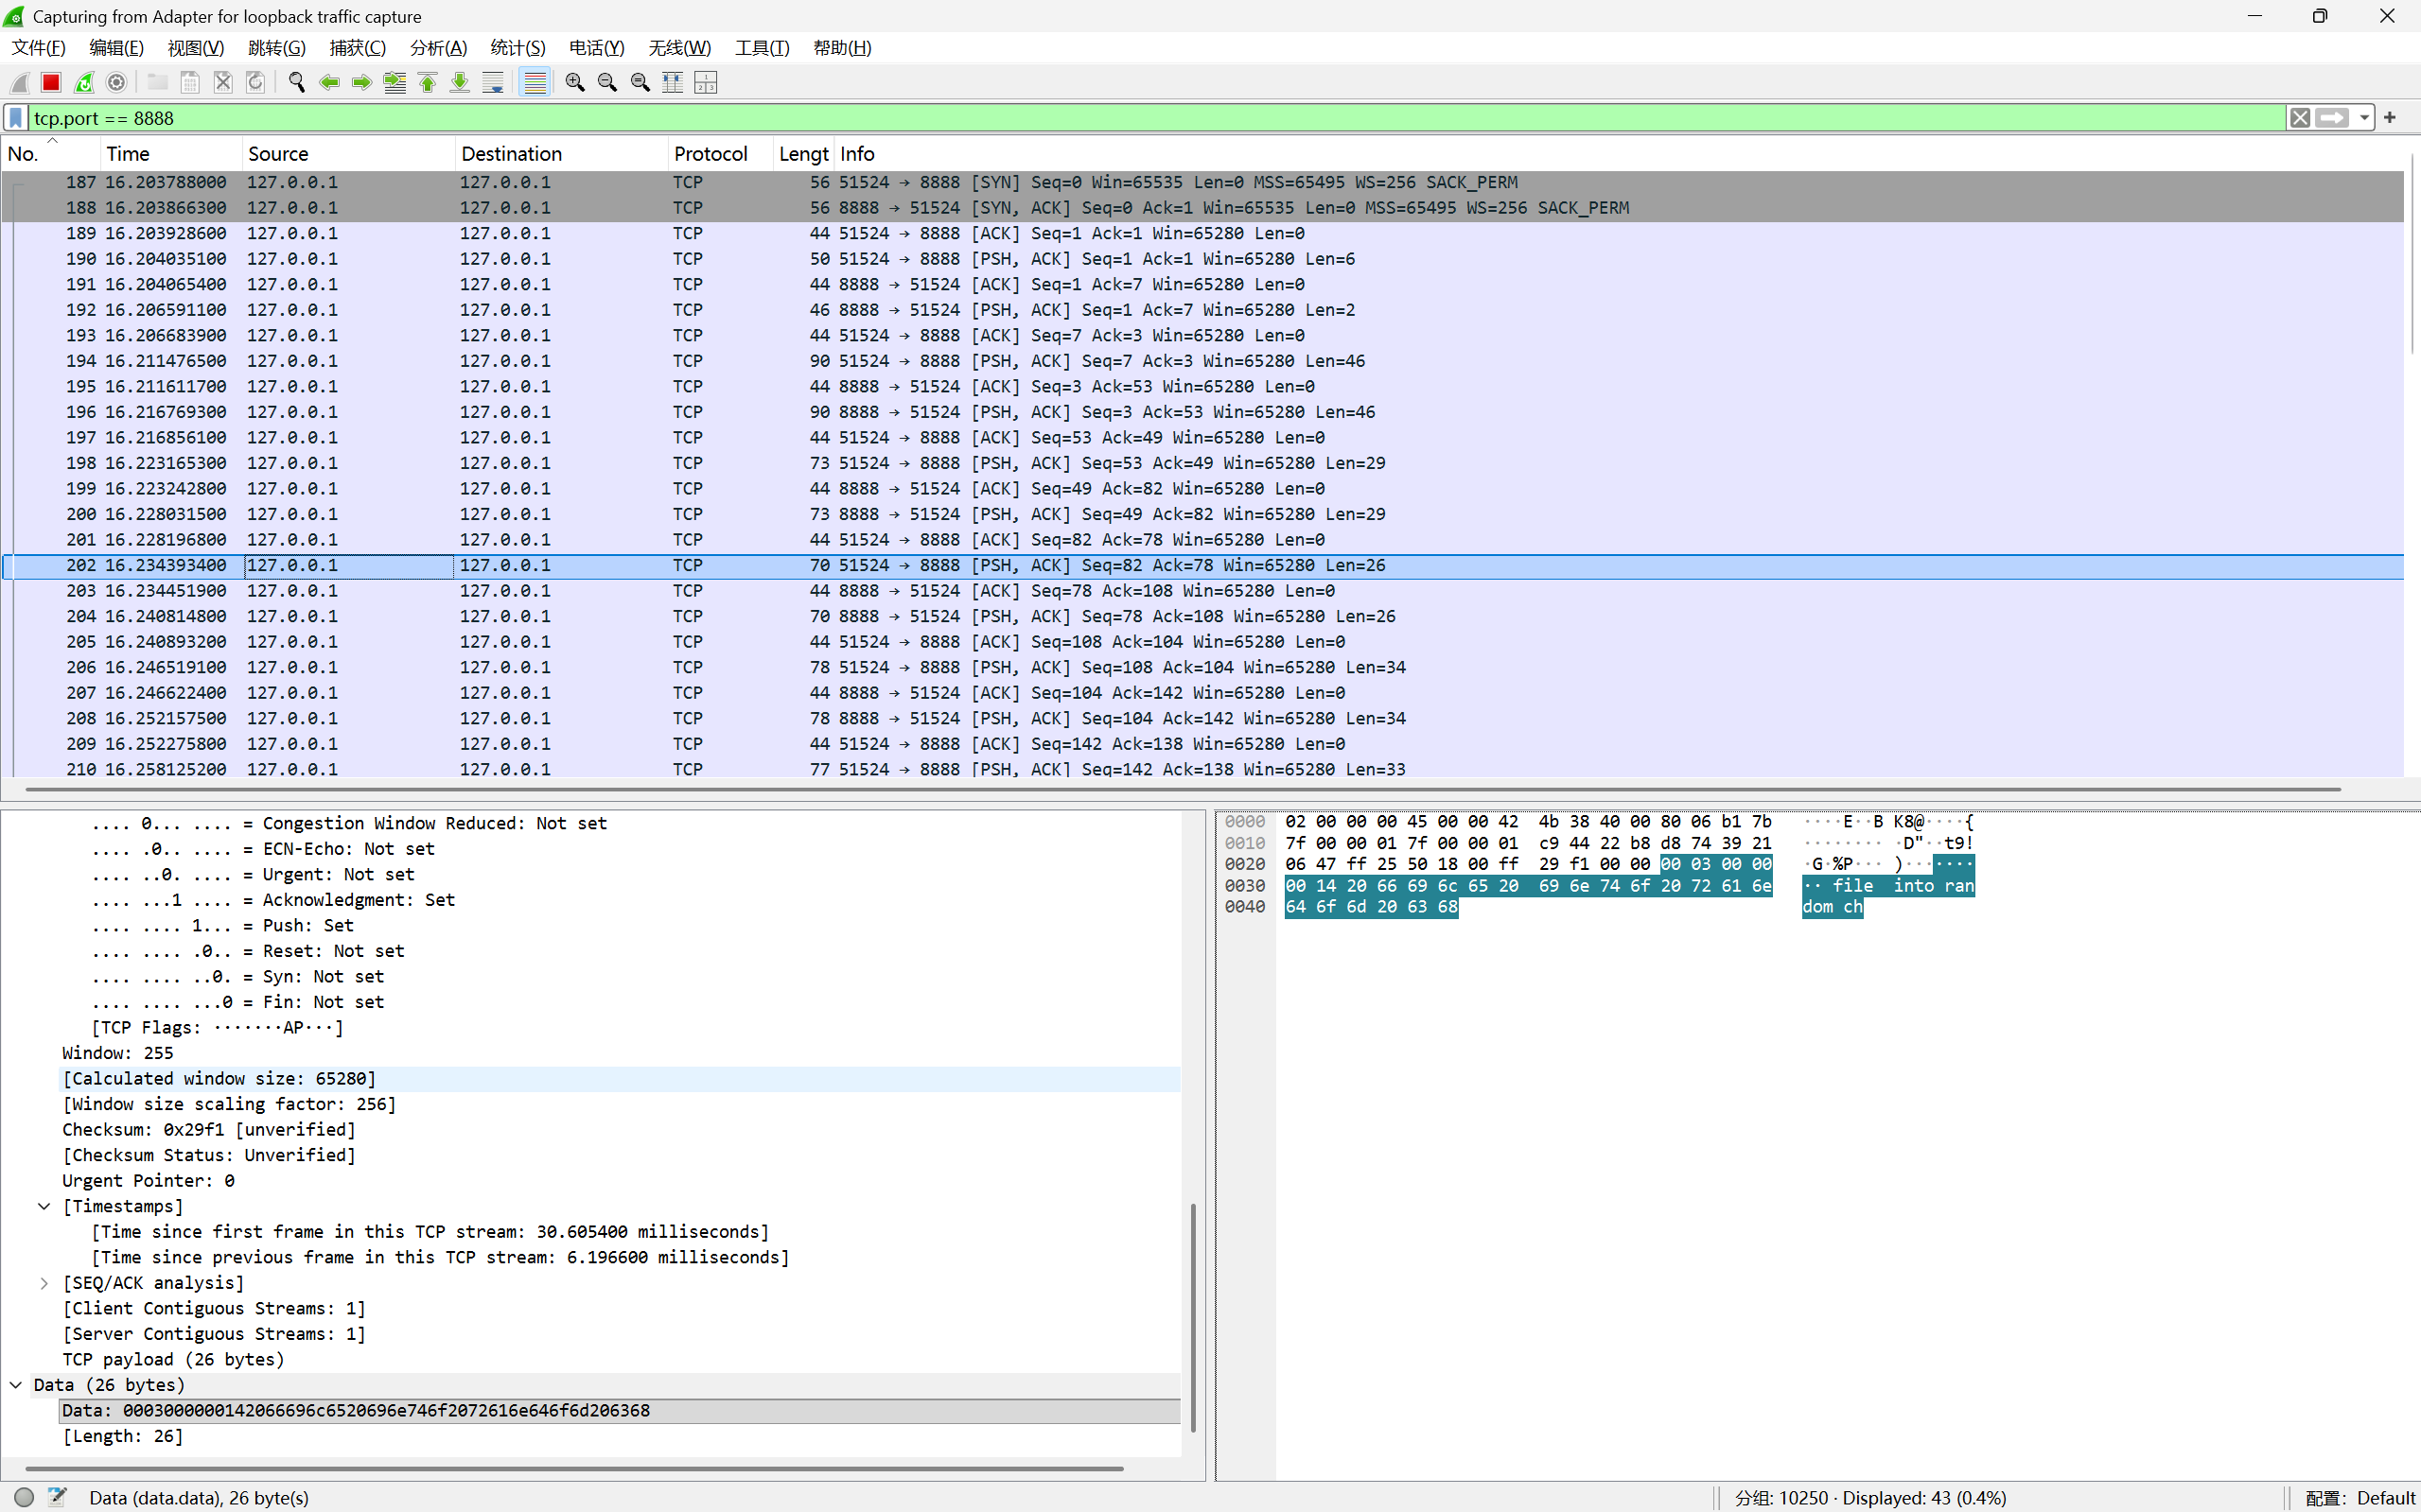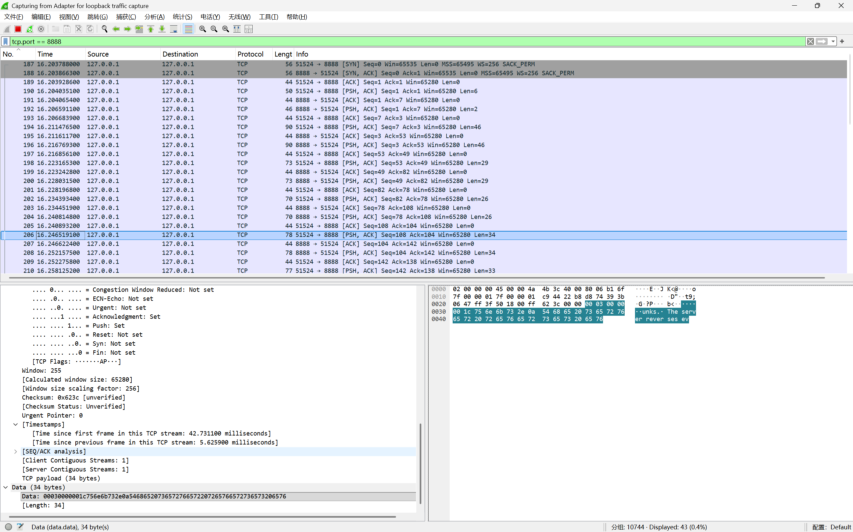
图表 3 reverseRequest
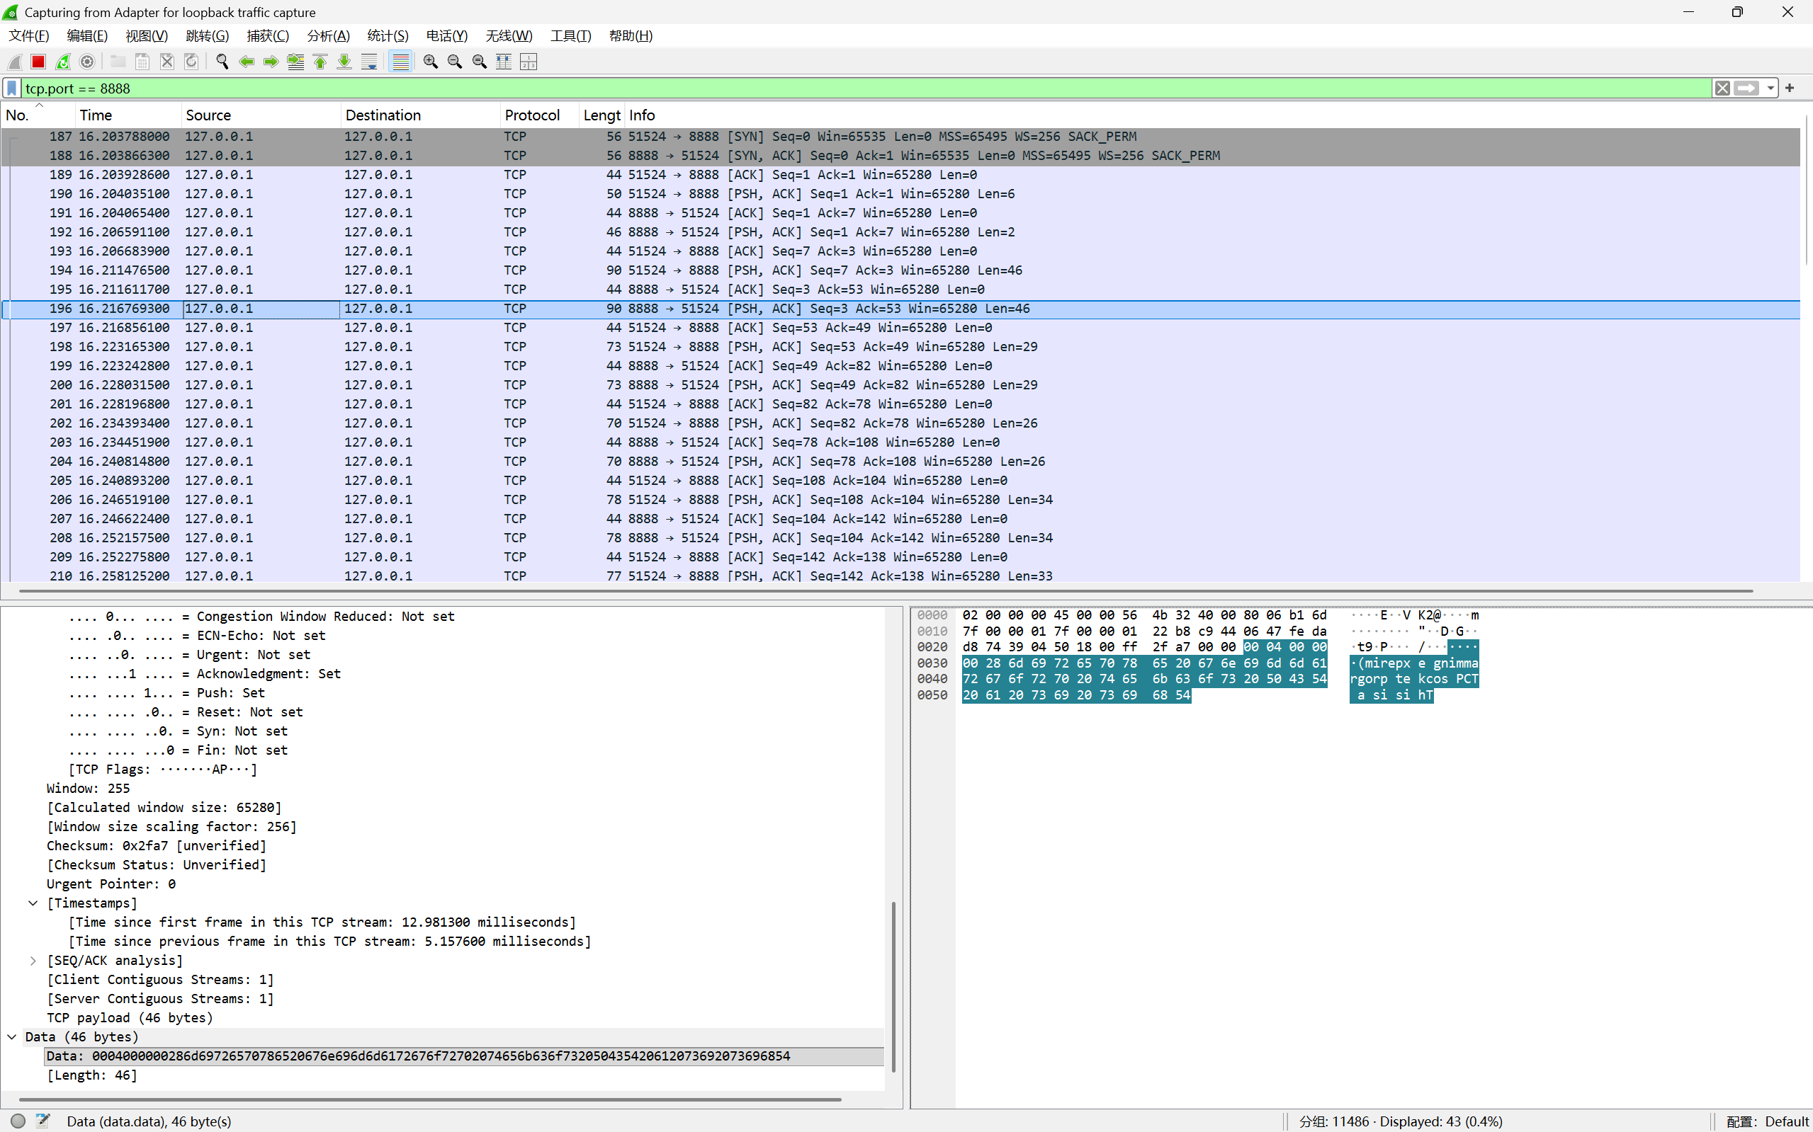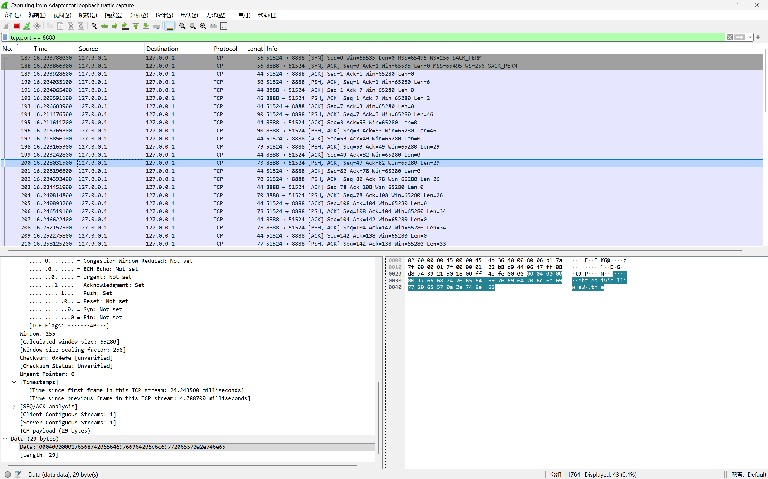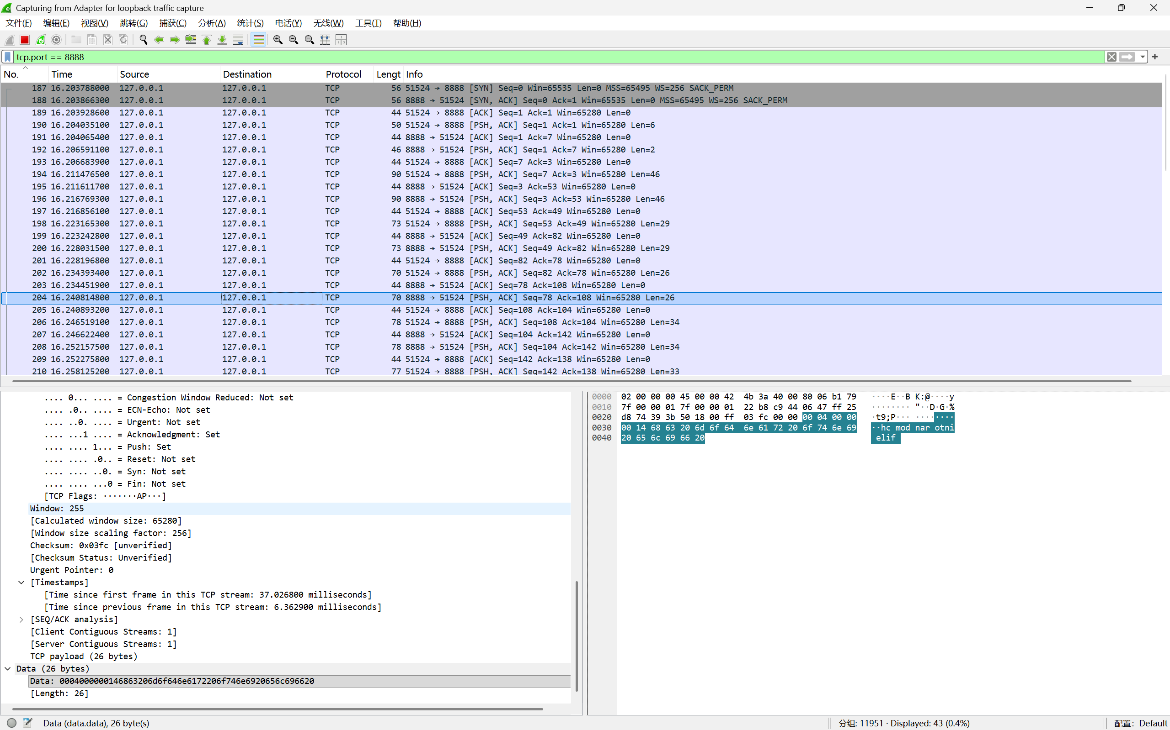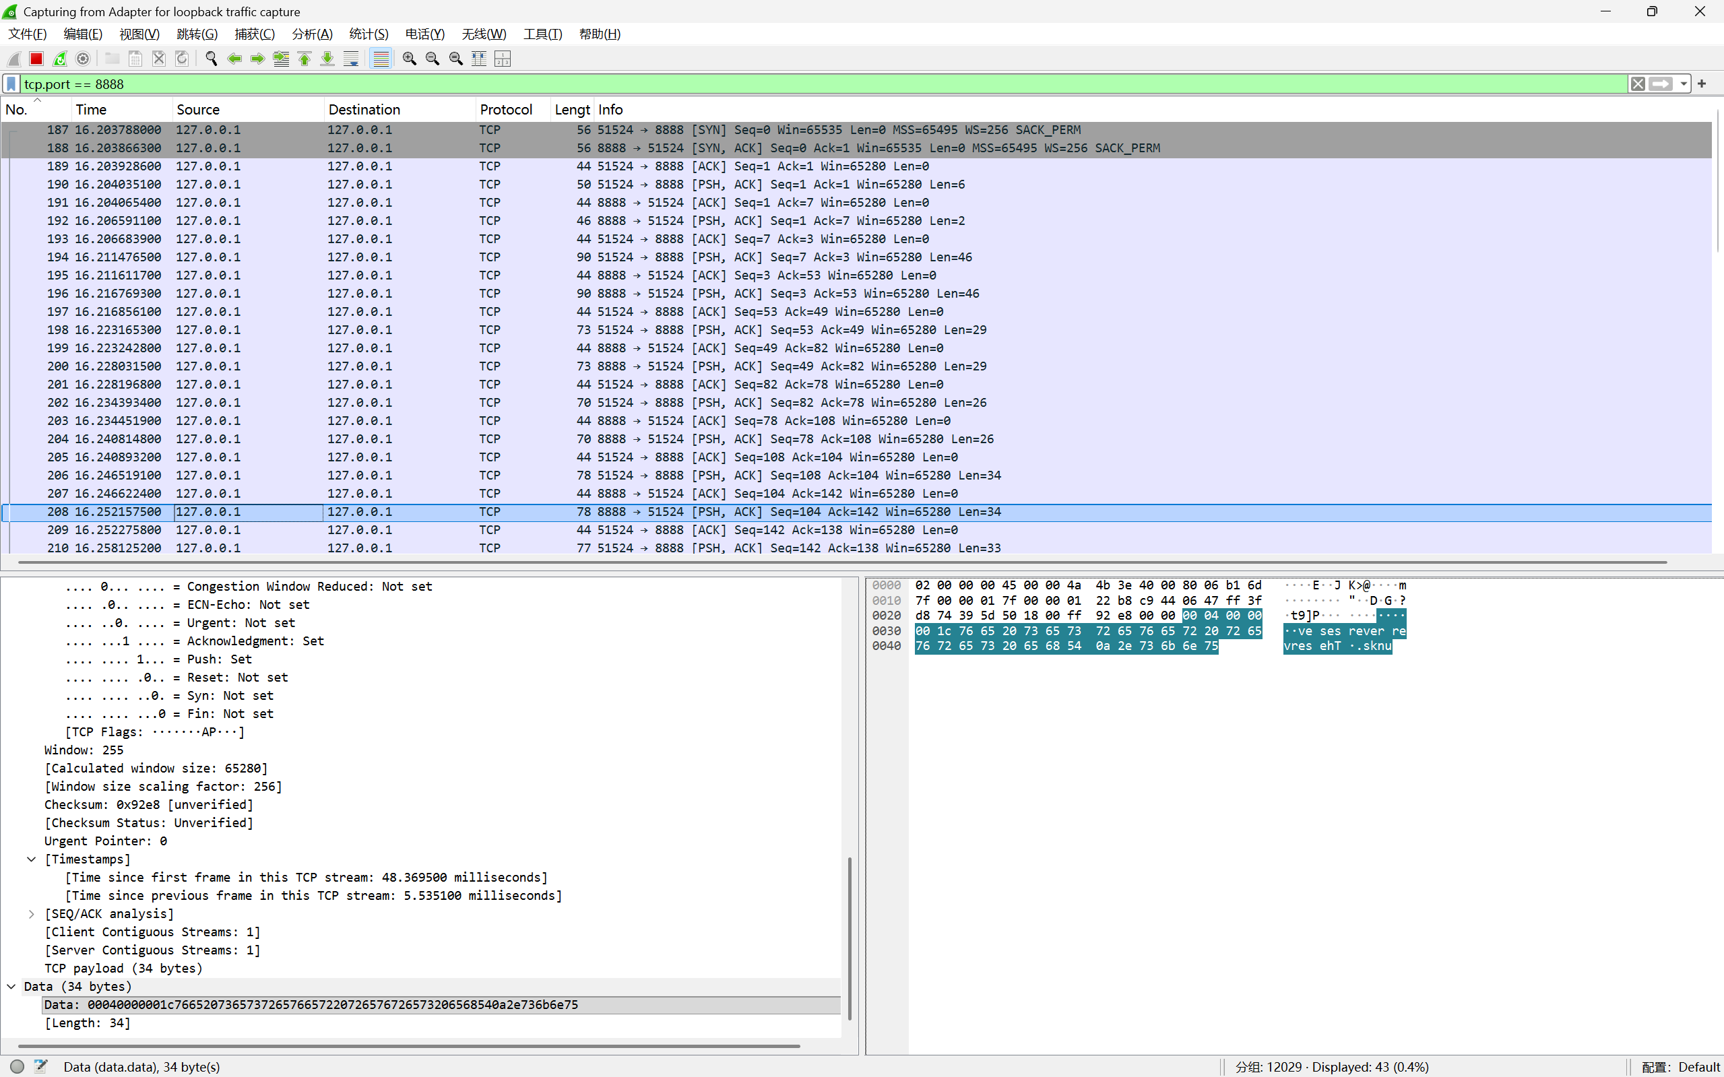
图表 4 reverseAnswer

b.实现的关键点及代码方案
1.TCP数据接收完整性问题
问题：
TCP属于面向字节流协议，一次recv()调用并不能保证接收到完整报文。
解决方案：
实现recv_all()函数，根据报文头中的长度字段循环接收数据，直到获得完整报文为止。

2.报文边界识别问题
问题：
TCP协议本身不保留应用层报文边界。
解决方案：
采用“Type + Length + Data”的报文格式。
接收端先读取固定长度头部，再根据Length字段读取后续数据部分。

3.随机分块实现
问题：
实验要求每次发送的数据块长度随机，并且长度位于[Lmin,Lmax]区间。
解决方案：
使用random.randint(Lmin,Lmax)生成块长度，并使用seed控制随机数生成器，保证相同参数下生成相同分块结果。

4.文件整体反转实现
问题：
服务器只负责每个数据块内部反转，而实验要求最终生成整个文件的完全反转结果。
解决方案：
客户端保存所有reverseAnswer结果。
服务器返回：
Reverse(Block1)
Reverse(Block2)
...
Reverse(BlockN)
客户端最终执行：
Reverse(BlockN)
...
Reverse(Block2)
Reverse(Block1)
即将结果块逆序拼接，从而得到整个文件的完全反转结果。

5.多客户端并发处理
问题：
实验要求服务器能够同时处理多个客户端请求。
解决方案：
服务器采用Thread线程模型。
每个客户端连接对应一个独立线程，从而实现并发处理。

c.知识点掌握
1.TCP Socket编程
掌握了TCP客户端与服务器程序的基本编写方法。
理解了socket创建、连接、监听、发送和接收等基本流程。

2.TCP通信机制
理解了TCP面向连接、可靠传输以及字节流传输特性。
了解了应用层必须自行设计报文格式。

3.自定义应用层协议设计
掌握了应用层报文结构设计方法。
能够使用Type字段区分不同报文类型。
能够使用Length字段描述变长数据长度。

4.struct模块使用
掌握了Python struct模块进行二进制数据封装和解析的方法。
实现了应用层报文的编码与解码。

5.文件处理
掌握了Python文件读取与写入操作。
能够将文本文件内容进行分块处理和结果重组。

6.随机算法
掌握了随机数生成及随机种子(seed)的使用方法。
理解了随机种子对结果可复现性的作用。

7.多线程编程
掌握了Python Thread线程的基本使用方法。
实现了服务器同时处理多个客户端连接。

8.网络协议分析
学习了利用Wireshark工具抓取TCP报文。
能够分析应用层报文格式与交互过程。

9.日志记录机制
掌握了运行日志记录方法。
能够利用日志文件辅助程序调试和结果验证。
通过完成本实验，对TCP Socket编程、自定义协议设计以及网络通信过程有了更加深入的理解和掌握。

